## Введение

С тех пор, когда наиболее развитая часть мира перешла в постиндустриальную эру, доминирующей экономической доктриной, вне всякого сомнения, стал консьюмеризм.

Консьюмеризм – движение граждан или государственных организаций за расширение прав потребителей и усиление их воздействия на продавцов и производителей, обеспечение качества потребительских товаров (услуг) и честной рекламы.

В середине 60-х гг. в США президент Джон Кеннеди ввел «Билль о правах потребителя». Этот документ установил, что потребительская общественность имеет право на защиту, информацию, выбор и, кроме того, она имеет право на то, чтобы быть выслушанной. Постепенно соответствующие законы о защите прав потребителей были приняты в большинстве стран.

В настоящее время термин приобретает второе значение – перепотребление. Потребление становится своего рода пагубной зависимостью. Для человека, страдающего такой зависимостью, товары теряют собственную значимость и становятся лишь символом причастности к некой общественной группе. Идея о возможности достижения социального превосходства через потребление порождает в сознании покупателя веру в то, что сам акт покупки способен доставить большее удовлетворение, нежели собственно продукт, который приобретается.

В условиях рыночной экономики большое внимание уделяется изучению потребительского поведения, так как, покупая или не покупая те или иные товары, потребитель тем самым оказывает влияние на размер получаемой производителями и продавцами прибыли. А прибыль – это есть главный движущий мотив, лежащий в основе любого предпринимательства.

Однако в конечном итоге основной целью функционирования любой экономической системы является удовлетворение потребностей общества и индивидов.

С достижением этой цели связаны две фундаментальные аксиомы: первая – потребности общества и индивидов безграничны, вторая – материальные ресурсы, необходимые для их удовлетворения, ограничены.

Значительная часть решений, связанных с данной проблемой, может быть найдена в консьюмеризме, среди основных функций которого являются обеспечение свободы выбора, регулирование макроэкономических процессов, защита интересов потребителей, их информирование и просвещение. Однако в России эта проблема стала предметом научных исследований сравнительно недавно, а сам термин «консьюмеризм» появился в отечественных словарях лишь в начале 90-х годов.

Принятие в 1992 году Закона Российской Федерации «О защите прав потребителей» можно рассматривать как факт вступления России в мировую систему консьюмеризма, а, следовательно, и признания ею «Руководящих принципов для защиты интересов потребителей», принятых ООН. Поэтому необходимо изучение теоретического и практического опыта развития консьюмеризма в различных странах.

Это особенно важно в настоящее время, когда происходят интеграционные процессы, направленные на взаимодействие и взаимозависимость национальных экономик.

Возможности консьюмеризма, рассматриваемые в международном масштабе, сводятся к решению проблем сохранности невоспроизводимых ресурсов, эффективного их использования, а также экономического роста, генезисаобщемировой собственности, унификации и дифференциации глобального производства и потребления.

При этом следует отметить, что законодательная база защиты прав потребителей в России построена в основном на зарубежном опыте; однако при всей его значимости очень важно учитывать страновые особенности той или иной экономической системы, поскольку консьюмеризм способен решать не столько глобальные проблемы человечества, сколько общенациональные задачи, что было учтено в проведении данного исследования.

Актуальность решения проблем консьюмеризма возрастает, так как усиливается тенденция к увеличению напряженности жизненного ритма, к сокращению свободного времени.

В связи с этим возрастает роль торговли и сферы услуг. Кардинально меняется не только организация самого процесса, но и система взаимоотношений «покупатель – продавец». Как построить эти взаимоотношения, соблюдая интересы обеих сторон – одни из главных вопросов, решаемых в рамках консьюмеризма.

Целью исследования является изучение экономического механизма формирования консьюмеризма в условиях переходной экономики России на основе комплексного изучения его теоретических и методологических основ, сущности и проблематики.

Для достижения цели поставлены следующие задачи:

– Изучить теоретические и методологические основы консьюмеризма в России с учетом национальных особенностей.

– Теоретически обосновать социально-экономические предпосылки возникновения консьюмеризма, проанализировать экстернальные и интервальные факторы, оказывающие влияние на его развитие.

– Провести анализ консьюмеризма и на этой основе сформулировать основные его функции.

– Определить место и роль потребительского движения в системе радикальных экономических реформ, проводимых в России.

– Охарактеризовать особенности развития консьюмеризма в России.

Предметом данного курсового проекта является совокупность теоретических и практических вопросов, связанных с возникновением и развитием консьюмеризма в условиях переходной экономики.

Объектом исследования служит практика развития потребительского движения.

## 1. Потребитель и его роль в концепции маркетинга

# 

# 1.1 Потребитель в маркетинге предприятия

Все возрастающий натиск высокоразвитого маркетингового окружения обязывает фирмы, желающие достичь конкурентного преимущества, принимать во внимание психологию потребителя, и в частности, понимать причины принятия потребителем того или иного решения.

В конкурентной экономической системе для выживания и роста фирмы ее руководству требуется точное описание поведения потребителя: как он покупает, почему покупает, где покупает и, конечно, что именно покупает.

Поэтому современным менеджерам необходимо знать, кто является их клиентами, и почему эти люди выбирают именно их продукты, а не продукты конкурентов. В задачи маркетинга не входит убеждать кого-либо покупать все, что фирме удалось произвести.

Сегодня успешный менеджмент как никогда зависит от того, насколько каждая стадия бизнеса – продукт, реклама, послепродажное обслуживание и т.д. – удовлетворяет потребности покупателя. В этом суть ориентации на потребителя как общего подхода к управлению бизнесом.

Ориентация на потребителя является следствием принятия фирмой концепции маркетинга, являющейся философией бизнес-компании и построенной на четырех главных предпосылках:

– Успех любой фирмы зависит прежде всего от потребителя, от того, захочет ли он что-нибудь купить и оплатить покупку.

– Фирма должна знать о потребностях покупателей, предпочтительно – задолго до начала производства, а в случае высокотехнологических отраслей – задолго до планирования производства.

– Потребности покупателей должны постоянно отслеживаться и анализироваться таким образом, чтобы по позициям «продукт» и «развитие рынка» фирма всегда опережала своих конкурентов.

– Менеджеры высшего звена должны добиваться интеграции всех компонентов маркетинговой стратегии (т.е. четырех факторов маркетингового комплекса: усовершенствования продукта, назначения цены, размещения продукта и его продвижения) в единый стратегический план, основанный на понимании поведения потребителя.

Словом, «начинать нужно с понимания того, что представляет ценность для покупателя, что он покупает, каковы его реалии и потребности – вот чем занимается маркетинг!».

Это понимание при управлении бизнесом основано не на альтруизме. Оно приводит к увеличению доходов фирмы, так как доходность есть следствие удовлетворения покупательского спроса.

Ориентированный на потребителя маркетинг не является чем-то необязательным или дополнительным, это важная корпоративная позиция в богатых, конкурентных обществах, где потребители владеют доходом, значительно превышающим жизненно необходимый уровень, и имеют возможность выбора. Мы можем спорить о том, является ли ориентация на потребителя в конечном итоге причиной или следствием эффективного маркетинга. Бесспорно лишь то, что стремление к ясному пониманию настоящего и будущего поведения потребителей и готовность положительно реагировать на это являются отличительной чертой успешного коммерческого предприятия.

Следует признать, что таких фирм сравнительно мало. П.Ф. Дракер выражает свое удивление и озабоченность тем, что еще так мало руководителей приняло эту философию:

– Я не могу объяснить, почему после сорока лет проповедования маркетинга, обучения маркетингу, практики маркетинга столь немногие поставщики готовы следовать этой концепции. На самом деле любой, кто готов использовать маркетинг в качестве основы своей стратегии, наверняка добьется лидерства в своей отрасли или на своем рынке, причем быстро и почти без риска.

Стиль управления оказывает сильное влияние на прибыль фирмы, и это станет очевидным, когда мы рассмотрим конкретные примеры из практики бизнеса.

Например, C5 позиционировался как электромобиль, но многим людям он напоминал трехколесный велосипед, потому что был снабжен педалями для езды в гору. С5 впервые был представлен на автомобильном рынке Великобритании в 1985 г. и уже через год рекламировался как «действующая коллекционная модель». Создатель C5 сэр Клайв Синклер явно не доверял исследованиям рынка и руководствовался убеждением, что рынок надо создавать после изобретения (A.P. Marks, 1989), поэтому все внимание было сконцентрировано только на технических характеристиках электромобиля. Маркетинговые исследования показывают, что такой рынок в любом случае бывает очень узким. В данном случае пробный маркетинг вообще не проводился, хотя мог бы принести большую пользу, например в вопросе размещения товара, проблемы с которым возникли сразу после запуска машины на национальный рынок (А.Р. Marks, 1989). Это изобретение является примером подхода, ориентированного только на товар и не подкрепленного знанием образа мыслей и потребностей тех, кто должен был этот товар покупать.

Для сравнения, целенаправленное исследование рынка, выполненное по заказу спонсоров проекта электромобиля в Южной Австралии, заранее показало, какими должны быть приемлемые грузоподъемность, мощность и эксплуатационные характеристики машины, и как потенциальные потребители воспринимают электромобили в сравнении с существующими автомобилями.

Уменьшение осознанного различия между потребительскими свойствами продуктов приводит к снижению лояльности по отношению к отдельным торговым маркам. В силу большого выбора продуктов и повышения «рыночной грамотности» потребителей наблюдается более осознанное их отношение к цене и ценности.

В результате усиления конкуренции и расширения рыночных предложений имеет место более высокое ожидание от услуг и качества продуктов.

Уменьшение различий в отношении к покупке только дорогих или только дешевых товаров: богатые покупают что-то в дешевых магазинах, а не очень зажиточные для удовольствия покупают что-то в дорогих. С этой точки зрения может оказаться неоправданным ценообразование на основе средних цен, а сегментирование по доходам может ввести в заблуждение.

Занижение покупателем своего возрастного уровня – покупка товаров, рассчитанных на более молодых.

Вследствие нивелирования свойств многих продуктов усиливается значимость их эмоционального воздействия. Многие продукты не относятся к категории «волнующих», их выбирают без особых эмоций. Поэтому создаются более дорогие варианты продуктов, имеющих не только высокие технические и эксплуатационные характеристики, но также обладающих эмоциональной привлекательностью.

Имеет место качественное изменение в продуктовом наполнении рынка.

Все труднее добиться дифференциации продукта (новые стиральные порошки «Проктер энд Гэмбл» лучше не стирают, радиоэлектронные товары известных производителей по своим потребительским свойствам мало отличаются друг от друга). Выпускается все больше продуктов, похожих друг на друга. Все больше продуктов становятся недифференцированными. Все чаще выпускаются продукты-имитаторы. Данные обстоятельства сокращают жизненный цикл продуктов.

В этой связи претерпевают изменения некоторые традиционные подходы к выбору стратегий рыночной деятельности. Здесь прежде всего имеются в виду стратегии дифференциации продуктов по критериям степени их адаптации под запросы отдельных групп потребителей и цены. До недавнего времени обычно считалось, что возрастание степени адаптации атрибутов продукта к достаточно индивидуализированным запросам потребителей приводит к росту цены на данный продукт, и наоборот. Поэтому при позиционировании продуктов по данным критериям выбирали стратегии или ориентации на индивидуальные запросы потребителей или на выпуск однотипных продуктов, но продаваемых по низким ценам. Считалось, что эти две стратегии являются взаимно противоречивыми и одновременно реализованы быть не могут. Однако маркетинговая практика последних лет показала, что успеха в современных условиях скорее добивается организация, реализующая продукты, одновременно обладающие высоким качеством одного или нескольких атрибутов, признанным имиджем, имеющие приемлемые цены и достаточно высокий уровень сервиса.

Ослабление дифференциации торговых марок может приводить к постановке нереалистичных рыночных целей и, соответственно, к перепроизводству, снижению уровня доходов, направлению меньших средств на разработку новых продуктов, отсюда вытекает неполная загрузка производственных мощностей, сокращение дохода, меньшие инвестиции в дифференциацию торговых марок. Круг замыкается; в данном случае спираль развития направлена вниз.

# 

# 1.2 Роль потребителя в современном маркетинге

В маркетинге, движимом потребителями, исходя из их требований определяются характеристики продукта, строится модель бизнеса, выбирается бизнес-стратегия, затем разрабатывается политика по отдельным инструментам комплекса маркетинга.

Вышеизложенное означает уменьшение роли массового маркетинга и повышение значимости «точечного» маркетинга.

Другим следствием использования данного вида маркетинга является также усиление дифференциации продукта в зависимости от его применения. Например, компания Timex создала часы, ориентированные на разные группы потребителей: подростков, лыжников, рыбаков, мусульман (показывают направление на восток) и др.

Ориентируясь на все более индивидуальные запросы потребителей, многие компании переходят на работу в рыночных нишах. Для обеспечения объема сбыта и снижения риска рекомендуется одновременно работать в нескольких нишах и в каждой из них стремиться быть лидером, что позволяет достичь рентабельности деятельности в каждой из ниш. Например, «Джонсон и Джонсон» является лидером в определенных нишах лекарств – в частности, создан комплекс лекарств для всего, что у человека расположено «выше галстука».

Внимание концентрируется на долгосрочной ценности продукта. В «Дженерал электрик» в свое время уволили менеджера, который добился увеличения продаж вакуумных ламп на 20%. Причина увольнения состояла в том, что конкуренты переходили на выпуск транзисторов. Джон Велч, президент «Дженерал электрик», прекращал существование тех стратегических хозяйственных единиц, которые не занимали 1–2-е места на рынке. Он говорил: «Пусть объем продаж расширится только на 10%, но я хочу, чтобы вы переопределили рынок». (По итогам номинации в конце прошлого века Джон Велч назван лучшим менеджером США ХХ века.)

В маркетинге, движимом потребителями, возрастает значимость анализа потребительской ценности продаваемых продуктов. Под потребительской ценностью понимается выгода потребителя за вычетом его затрат на приобретение и использование конкретного продукта. Дополнительная ценность должна превышать дополнительные затраты. Этим целям служит анализ «затраты–ценность» (CVA – *Сost Value Аnalysis*), направленный на соотнесение ценности и всех затрат. Например, можно купить более дорогой грузовик, который реже ломается.

Потребители ожидают от производителя непрерывного повышения качества продукта, увеличения производительности труда, непрерывных нововведений, с течением времени снижения цен. Это дает им возможность снижать свои цены.

Надо стремиться к созданию дополнительной ценности для потребителя, стремиться улучшить его бизнес. С этой точки зрения производители (продавцы) являются консультантами для своих потребителей. Следует разделять с потребителем не только прибыль, но и риски.

**1.3 Понимание потребителя в маркетинге**

Обычно потребитель при покупке учитывает факторы, перечисленные на рис. 1.

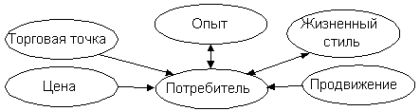

Рис. 1. Факторы, учитываемые покупателем

Покупатель на основе опыта осуществляет перебор вариантов покупки. Опыт – наиболее трудно оцениваемый фактор. Покупатель же прежде всего использует при решении именно опыт. Если этот опыт отрицателен, то не поможет никакое продвижение.

При физическом наличии продукта перспективный покупатель оценивает его соответствие собственному стилю жизни.

Цена обычно менее важный фактор, чем можно было бы ожидать, даже в промышленном маркетинге.

Баланс этих факторов зависит от индивидуальных способностей покупателей.

При повторных покупках процесс проходит три стадии:



В общем виде процесс принятия решения о покупке можно представить пятиступенчатой моделью:

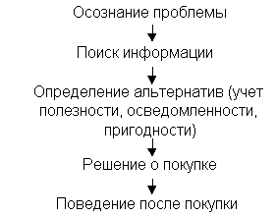

Имеются две основные группы потребителей:

– конечные потребители;

– потребители-предприятия (промышленный маркетинг).

Перечень факторов, определяющих поведение покупателя потребительских товаров, многообразен. Естественно, все эти факторы действуют одновременно, интегрально и поэтому особое значение следует придать именно факторам, носящим такой интегральный характер. К их числу относятся:

- необходимость соотносить свое поведение с определенной социальной группой, куда себя относит покупатель, а следовательно, и с соответствующей референтной группой;

– стиль жизни покупателя.

Отнесение или неотнесение потенциального покупателя к конкретным группам может быть с большим эффектом использовано продавцами. Если они точно оценят мнения лидеров в референтной группе, они «захватят» всю группу. Пример членских и референтных групп потенциальных покупателей приведен на рис. 2.

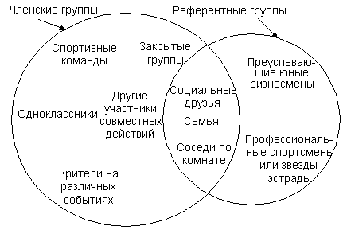

Рис. 2. Членские и референтные группы в гипотетическом колледже

Одна из классификаций жизненного стиля устанавливает четыре основных категории с подразделением их на девять конкретных жизненных стилей:

1. Группы, движимые нуждой: «выживающие», «питающиеся».

2. Внешненаправляемые группы: «относящиеся к», «соревнующиеся», «достигшие».

3. Внутренне управляемые группы («I-am-me»): «опытные», «социально – сознательные».

4. Комбинация 2 и 3: «интегрирование».

Двойную иерархию жизненных стилей можно отобразить рис. 3.

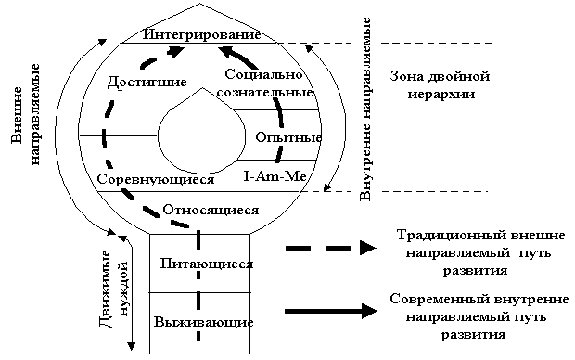

Рис. 3. Иерархия жизненных стилей

На рис. 4 приводится схематическая модель поведения конечных покупателей.

Она содержит четыре главных раздела:

1. Входы (стимулы) – что получает потребитель из внешней среды:

- существо – реальные физические аспекты товара или услуги (что потребитель будет использовать);

- символы – идеи или образы, представляемые поставщиком (например, реклама);

- социальная значимость – идеи или образы, сопутствующие продукту или услуге со стороны общества (например, референтных групп).

2. Выходы – действия потребителя как наблюдаемый результат входных стимулов.

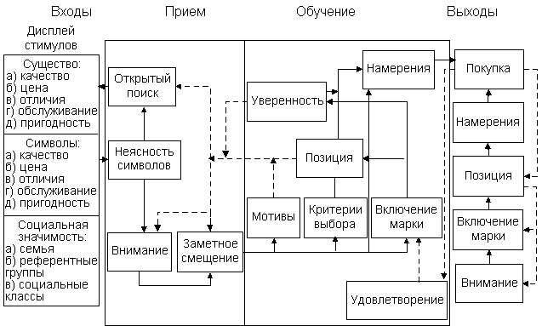

Рис. 4. Модель поведения конечных покупателей

Между 1 и 2 – конструкция – процесс, который должен пройти потребитель до решения о своих действиях.

3. Прием – получение и закрепление информации о товаре или услуге.

4. Обучение – которое ведет к решению.

Сплошные линии показывают информационные потоки, прерывистые – эффект обратной связи.

Модель поведения покупателя при промышленном маркетинге иллюстрирует рис. 5.

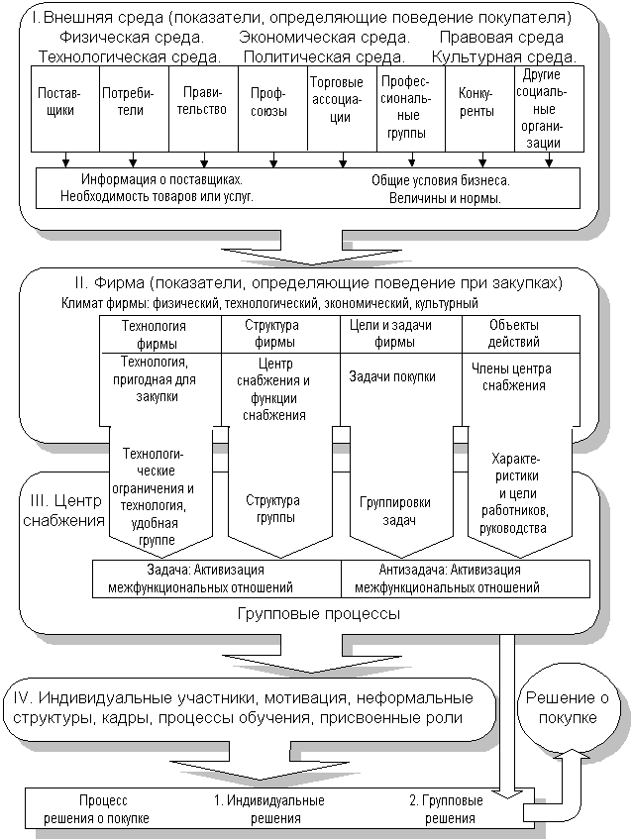

Рис. 5. Поведение покупателя в промышленном маркетинге

Итак, осуществляя маркетинговую деятельность, компании должны учитывать права потребителей и нести ответственность за их реализацию.

Основные права потребителей:

1) Право выбирать товар для удовлетворения основных потребностей в условиях достаточного разнообразия предложений по конкурентным ценам и при ограничении какого-либо монопольного воздействия на потребителей.

2) Право на безопасность товара и их функционирование в соответствии с предложением продавца.

3) Право на информированность о наиболее важных свойствах товаров, способах продажи, гарантиях.

4) Право на защиту от недоброкачественных товаров и возмещение ущерба, связанное с их использованием.

5) Право быть выслушанным и получить поддержку при защите своих интересов от государственных и общественных органов.

6) Право на получение потребительского просвещения, приобретения всесторонних знаний и навыков, облегчающих потребителю принятие решения.

7) Право на здоровую окружающую среду, не представляющую угрозы достойной и здоровой жизни нынешнего и грядущего поколений.

Важнейший постулат консьюмеризма – в процессе экономической деятельности права потребителей абсолютны, неприкосновенны и не могут быть преступлены.

## 2. Консьюмеризм, государственное регулирование и бизнес

## 

## 2.1 Сущность и характерные проявления консьюмеризма

Объектом правоотношений по защите прав потребителей является товар – готовое изделие, которое реализуется гражданину-потребителю продавцом по договору купли-продажи для удовлетворения его личных бытовых нужд. Кроме того, сырье, материалы, комплектующие изделия, полуфабрикаты и т.п. считаются товаром в соответствии с Законом «О защите прав потребителей» в том случае, когда они реализуются гражданину-потребителю продавцом по договору купли-продажи для удовлетворения личных бытовых нужд в качестве самостоятельной товарной единицы.

Работы – деятельность исполнителя, материальные результаты которой передаются потребителям для удовлетворения их личных бытовых нужд. Услуги – деятельность исполнителя, не создающая материального результата, полезный эффект которой используется потребителями для удовлетворения их личных бытовых нужд.

Развитие консьюмеризма в России будет продолжаться вместе с ростом уровня экономического развития и уровня потребления в рамках развития концепции социально-этичного маркетинга.

Одной из целей консьюмеризма является регулирование деятельности производителей и продавцов товаров, а также других участников инфраструктуры бизнеса, в частности рекламных агентств[1]. Поэтому консьюмеризм связан с ограничением влияния маркетеров на поведение потребителей.

Консьюмеризм как общественное движение составляют три основные группы:

1) группы, ориентированные на потребителей, озадаченные преимущественно ростом потребительского сознания и предоставляющие потребителям информацию для более обоснованного выбора. Это союзы и конфедерации потребителей, Гринпис.

2) государство, действующее посредством законодательства и регулирования

3) бизнес, действующий посредством конкуренции и  
саморегулирования в интересах потребителей.

## 2.2 Основные виды и история развития консьюмеризма в маркетинге

Потребительское движение появилось в конце 20-х годов XX века в США. В 1927 году вышла в свет книга С. Чейза и Ф.Дж. Шлинка «Что стоят ваши деньги», ставшая бестселлером. В 1928 году один из авторов стал создателем П ервой экспертной организации «Исследования для потребителей», которая в независимых лабораториях проверяла качество потребительских товаров и о результатах сообщала широкой общественности. В 1936 году из нее выделился Союз потребителей США, являющийся самой крупной организацией так называемого «старого» консьюмеризма. Вместе с другими организациями этого направления Союз потребителей США преследует цель – воспитания грамотного потребителя. Их главное внимание сосредоточено на экспертной и просветительской деятельности.

В конце 60-х годов в США возник «новый» консьюмеризм, использующий методы политической борьбы, защиты общественных интересов. Входящие в это направление организации поддерживают кандидатов на выборах в Конгресс и местные органы власти, добиваются принятия законов в пользу потребителей, публикуют разоблачительные материалы в печати, организуют демонстрации и пикеты, бойкоты товаров, возбуждают в судах иски против монополий, оказывают юридическую помощь потребителям.

В послевоенные годы организации потребителей начали возникать в Европе: Великобритании, Франции, ФРГ, странах Скандинавии, в Японии и в ряде развивающихся стран.

С 1960 года движение потребителей приняло международный характер – была создана Международная организация потребительских союзов с резиденцией в Гааге.

Потребительское движение сегодня – это мощный фактор регулирования качества товаров и услуг, с которым считаются как производство и торговля, так и государственные органы[2]. Этому движению покровительствует ООН. Ею разработаны «Руководящие принципы по защите интересов потребителя».

Соответствие изделия качеству (сертификация) определяется по требованиям к стандарту. Сегодня национальные организации по стандартизации входят в Международную организацию по стандартизации (ИСО). В мае 1978 года в Женеве состоялось первое заседание Комитета ИСО по политике в области потребления (КОПОЛКО). В 1979 году состоялся первый семинар ИСО по безопасности товаров широкого потребления (бытовые приборы, игрушки, лестницы, электроприборы и др.). В 1986 г. в Гетеборге (Швеция) КОПОЛКО провел семинар «Автомобиль и потребитель. Роль стандартов», где впервые были освещены проблемы безопасности автомобильного транспорта, охраны окружающей среды от загрязнения выхлопными газами, вопросы качества автомобилей.

В 1993 г. по инициативе Государственного Антимонопольного комитета Российской Федерации (ныне Министерство по антимонопольной политике и поддержке предпринимательства) был создан Национальный Фонд защиты потребителей. В числе учредителей фонда: Торгово-промышленная палата Российской Федерации, Комитет Российской Федерации по стандартизации, метрологии и сертификации, Российский союз промышленников и предпринимателей, Российская товарно-сырьевая биржа, Московская товарная биржа, Диалог-Банк, Государственная инспекция по торговле, качеству товаров и защите прав потребителей МВЭС России, Страховая акционерная компания «Энергогарант» и другие.

Главная задача Фонда – объединение финансового и интеллектуального потенциала предприятий, организаций, научных учреждений, структур всех форм собственности для участия в практической работе по реализации Закона Российской Федерации «О защите прав потребителей», смежных с ним законодательных актов.

Для реализации стоящих перед фондом задач организованы и действуют 21 структура. Некоммерческие организации: «Независимый центр экологической безопасности потребителей», Национальный экологический фонд, «Независимый международный центр радиационной и биологической безопасности потребителей», Центр экспертизы сроков службы (годности) товаров и услуг, Костромской институт экономического и потребительского образования, Университетский центр прикладной биотехнологии и безопасности пищевых продуктов животного происхождения, «Независимый центр технической экспертизы и сертификации изделий электрорадиотехнических изделий», «Независимый центр технической экспертизы и сертификации изделий автомобильного и тракторного машиностроения» и другие. Планируется создание еще ряда независимых центров.

## 2.3 Основные критические аргументы консьюмеризма и механизм его действия

По словам Друкера (Drucker, 1973, р. 8З), «консьюмеризм – это позор маркетинга». Основные критические аргументы консьюмеристов следующие.

– Маркетинг делает попытку удовлетворить краткосрочные потребности клиентов за счет их долгосрочного благосостояния.

– Товары разрабатывают с целью достижения прибыли компании, но не с целью удовлетворения потребностей.

– Маркетинг акцентирует символическую ценность товаров (эмоциональную и субъективную ценность) в ущерб их функциональной ценности.

– Существует фундаментальное несоответствие между юридическими правами покупателей и продавцов.

Важно подчеркнуть то, что консьюмеризм не ставит под сомнение концепцию маркетинга, но скорее требует ее полного осуществления. По сути дела, это движение, подобно рабочему движению начала века, знаменует «социализацию» спроса. В результате фирма имеет дело с более сплоченным потребителем, реагирующим на ее действия организованно и благодаря союзам потребителей располагающим, в дополнение к данным, предоставляемым фирмой, независимыми источниками информации (см. врезку 1).

· На приведенном чиже графике 1 представлена предельная полезность поиска информации потребителем, имеющая форму убывающей функции требуемого уровня знаний наиболее важных характеристик интересующего его товара (кривая R).

· Там же представлена функция предельных издержек этого поиска, которая принимается пропорциональной требуемому уровню знаний (кривая С).

· Точка А соответствует оптимальному моменту остановки поиска потребителем: н случае его продолжения издержки превысят приносимую пользу.

График 1. Предельная полезность поиска информации потребителем

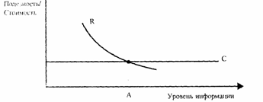

Экономическое развитие приводит к следующим изменениям:

– стоимость личного времени, расходуемого на поиск, возросла;

– число товаров с плохо сопоставимыми свойствами возросло;

– число слабо дифференцированных марок тоже возросло.

· Эти изменения влекут, с одной стороны, повышение расходов на поиск (кривая С перешла в С'). С другой стороны, возросла сложность выбора, что снизило предельную полезность поиска информации (кривая R перешла в R').

График 2. Экономический анализ движения консьюмеристов

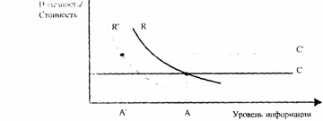

· Точка остановки потребителя смещается из А в А', что означает пониженный уровень требований по сравнению с предыдущим.

· Следовательно, экономический рост ведет к некоторой потере суверенитета потребителя, делая его пленником коммерческой информации, предоставляемой изготовителем.

· Поэтому у потребителей появляется интерес к объединению и к дополнению данных, получаемых от изготовителя, данными, поставляемыми организациями потребителей при низком уровне издержек.

Благодаря этому потребитель снова может возвратиться на повышенный уровень информированности.

Консьюмеризм, несомненно, способствовал повышению уровня этики в практике маркетинга[3].

## 

## 3. Разработка рекламного продукта кофе «Чибо» и права потребителей

# 

# 3.1 Рекламная компания кофе «Чибо»

В этой дадим оценку рекламной кампании – плакату кофе «Чибо», размещенного в Новосибирске в период 01.05–10.05. 10 г. в районе метро «Красный проспект». (см Приложение 1).

Компанией «Чибо Эксклюзив» была поставлена задача прорекламировать на улицах города собственную продукцию, а именно кофе «Чибо».

На совещании, в рамках которого обсуждался проект и план рекламы, был составлен список целей, стоящих перед создаваемым рекламным продуктом.

Во-первых, это наружная реклама. А что такое наружная реклама? Это средство воздействия, позволяющее настичь человека не дома и не в конторе, а на улице или во время поездок.

В современном мобильном обществе с наружной рекламой встречается большая часть населения. В связи с тем, что наружная реклама в большинстве случаев воспринимается на значительном расстоянии и на ходу, она должна представлять собой краткие и выразительные сообщения. В данном примере видно, что в художественном оформлении крупно выделяются основные элементы фирменной символики: фирменный знак и слоган.

В принципе, можно сказать, что данный пример рекламы соответствует наиболее важным требованиям: привлекает к себе внимание, без труда читается на ходу, текстовое сообщение краткое и понятное. Также были проведены исследования реакции, отраженные в п. 3.2 настоящей работы.

# 3.2 Ход и основные результаты исследования

Приведем некоторые результаты исследования, по тестированию рекламного постера «Чибо. Давать самое лучшее» после месячного размещения рекламы на постерах.

Нами был задан вопрос – сколько раз Вы видели постер?

1 раз……………………………………..8%

2–3 раза………………………………23%

4–5 раз………………………………. 11%

6–10 раз…………………………………7%

больше 10 раз…………………………2%

После месяца размещения рекламы «Чибо» представители целевой группы видели плакат в среднем 3,9 раза.

Эффективность постера зависит в том числе и от того, как часто его видят. Если в рекламной кампании используется несколько версий плаката, респондент отвечает, сколько раз он видел каждую из версий.

Воспользуется ли респондент товаром / услугой в следующий раз?

да…………………………………………………5%

скорее да, чем нет………………………..39%

скорее нет, чем да………………………..25%

нет………………………………………………30%

не ответили……………………………………1%

Эти данные показывают долю респондентов, которые, собравшись в следующий раз купить кофе, будут принимать во внимание возможность покупки кофе «Чибо». Предназначена ли реклама на постере для респондента?

Данные показывают, что 41% респондентов среди тех, которые были отнесены к целевой группе, идентифицируют себя с целевой группой.

Что рекламирует постер? Респондент называет тот товар или услугу, которые, как ему кажется, рекламируются на постере. Варианты ответов, которые дали респонденты, принадлежащие к целевой группе:

Кофе «Чибо»…………………92%

Нет ответа………………………..5%

Вкус хорошего кофе………… 4%

Данный вопрос позволяет определить, насколько эффективно креативное решение, заложенное в постере.

Оценка постера в целом:

Респонденты оценивают весь постер по пятибалльной шкале. Оценка 5 значит, что респондент полностью согласен с высказыванием и 1 – совершенно не согласен. Оценка производится по целому ряду показателей.  
Для плаката «Чибо» были получены следующие оценки среди целевой группы:

интересный………………………………………..30%

содержит новую информацию……………..20%

обращает на себя внимание………………….46%

цвета соответствуют «Чибо»………………..53%

вызывает доверие………………………………..36%

хотел бы взглянуть еще раз…………………22%

увеличил интерес к «Чибо»…………………36%

Кроме того, получены оценки респондентов с позитивным отношением (среди «заинтересовавшихся» и «с мотивациями») – они значительно выше. Тестировать рекламную продукцию можно как до начала рекламной кампании, так и после ее окончания.

Наибольший эффект от исследований можно получить, если результаты оценки рекламных материалов «До» сравнить с результатами «После».

Хотя, как ни странно, пункт 15 статьи 7 («Недостоверная реклама») Закона «О рекламе» гласит: «недостоверной является реклама, в которой присутствуют… использования терминов в превосходной степени, в том числе… «самый», «только», «лучший», «абсолютный», «единственный» и тому подобных, если их невозможно подтвердить документально».

При прочтении этой нормы невольно вспоминаются другие привычные слоганы: «Памперс – лучший друг малышей», «EL GUSTO – самый горячий кофе», и рассмотренный «**Чибо – давать самое лучшее**» и сотни подобных.

Наверняка, достать выданную компетентным органом справку о достижении кофе марки «EL GUSTO» абсолютного рекорда по температуре, невозможно.

Социологический опрос малышей на предмет выявления их лучшего друга также может дать непредсказуемые результаты.

То есть, и в рассматриваемом слогане присутствует доля некорректности и с точки зрения консьюмеризма логично изменить слоган в пользу более корректного.

## Заключение

Итак, консьюмеризм распространен практически во всех экономически развитых странах и имеет особо сильные позиции в Скандинавии, США, государствах Западной Европы.

Союзы потребителей от имени индивидуальных потребителей выступают в качестве истцов на судебных процессах против недобросовестных рекламодателей. Они заказывают дорогостоящие исследования качества товаров (услуг) и осуществляют их публикацию, что также подталкивает других участников рекламного процесса к увеличению объемов исследований потребителей для их наиболее полного удовлетворения. В ходе исследований важно выяснить, как потребитель осознает, какая продукция ему необходима, и почему именно она удовлетворяет его потребности наилучшим образом. Современные потребители (по результатам исследований) хотят следующего:

спокойствия и безопасности;

от производителей общения. Например, в США Федерация американских потребителей, Национальный совет пожилых граждан и Национальная лига потребителей обеспечивают потребителям возможность выразить свои взгляды на злоупотребления в рекламной деятельности, т.е. организуют массовый обмен потребительской информацией;

качества;

стать вашими партнерами;

иметь возможность вернуть товары, которые их не устраивают;

чтобы им доставили удовольствие;

чтобы им было легко с вами общаться.

Они очень благодарны тому, кто может позаботиться о проблемах, с которыми им самим трудно справиться.

Организации по защите прав потребителей свою деятельность концентрируют на тех вопросах, которые затрагивают и рекламу, и интересы рекламодателей.

## Библиографический список

1. Академия рынка: маркетинг: Пер. с фр./ А. Дайан, Ф. Букерель, Р. Ланкар. Науч. ред. А.Г. Худокормов. – М.: Экономика, 2008. – 572 с.
2. Березин И.М. Маркетинг и консьюмеризм. – М.: Русская ледовая литература, 2007. – 219 с.
3. Вашурина Е.В. Консьюмеризм и вопросы рыночных возможностей предприятия // Университетское управление, 2008, №4. – с. 22–23
4. Воробьев А.Д. Консьюмеризм в стратегическом планировании и управлении // Менеджмент в России и за рубежом, 2009, №1. – с. 15–16
5. Голубков Е.П. Маркетинговые исследования: теория, методология и практика. – 2-е изд. – М.: Финпресс, 2000.
6. Голубков Е.П. Основы маркетинга.: Учебник. – М.: Финпресс, 2008.
7. Громова О.Н. Формирование стратегии управления поведением потребителя (теоретические и методические аспекты): Диссертация на соискание ученой степени доктора экономических наук. М.: – ГУУ – 2009.
8. Елисеева И.И., Юзбашев М.М. Общая теория анализа рыночных возможностей. // Финансы и статистика, №6, 2008. – с. 15–18.
9. Ефремов В.С. Консьюмеризм // Менеджмент в России и за рубежом, 2008, №2. – с. 5–6
10. Ковалев А.И. Маркетинговый анализ. – М.: Центр экономики и маркетинга, 2009. – 176 с.
11. Котлер Ф. Маркетинг в третьем тысячелетии. / Перевод с англ языка Гольдича В.А. и Оганесовой В.А. Науч. редактор Соловьёв Б.А. – М.: Изд. АСТ, 2000. – 272 с.
12. Коява Людмила. Консьюмеризм от рождения до смерти предприятия // Российский аналитический журнал для деловых людей, №70, март 2006 г. http://ld.ludidela.ru.
13. Лавров С.Н., Злобин С.Ю. Основы маркетинга товарных объектов. – М.: Внешторгиздат, 2008. – 216 с.
14. Ламбен Жан-Жак. Стратегический маркетинг. – СПб.: Наука, 2006. – 325 с.
15. Маркова В. Методические вопросы планирования производства на основе маркетинга. // Маркетинг. – 2009. – №5. – С. 43–50.
16. Маслов В.И. Рыночные возможности предприятия в условиях эффективной организационной культуры: Учебник. М.: – Финпресс, 2004. – 288 с.
17. Моисеева Н., Конышева М. Маркетинговая активность и консьюмеризм // маркетинг. – 2008. – №6. – С. 23–34.
18. Ноздрева Р.Б., Цыгичко Л.И. Маркетинг: Как побеждать на рынке. – М.: Финансы и статистика, 2008. – 304 с.
19. Райзберг Б.А., Лозовский Ш., Стародубцева Е.Б. Современный экономический словарь. – М.: – ИНФРА-М – 2007.
20. Стати М. Методика планирования маркетинговой деятельности фирмы. // Маркетинг. – 2008. – №1. – С. 27–34.
21. Третьяк О.А. Маркетинг: взаимосвязи производства, торговли и потребления. – СПб.: Изд-во С.-Петербургского Университета, 2009. – 160 с.
22. Фаэй Лайм, Рэнделл Роберт. Курс MBA по стратегическому менеджменту: Пер. с англ. М.: – Альпина Бизнес Букс -, 2008. – 608 с.

1. Ефремов В.С. Консьюмеризм // Менеджмент в России и за рубежом, 2008, № 2. – с. 5-6
2. Коява Людмила. Консьюмеризм от рождения до смерти предприятия // Российский аналитический журнал для деловых людей, № 70, март 2006 г. http://ld.ludidela.ru.
3. Ефремов В.С. Консьюмеризм // Менеджмент в России и за рубежом, 2008, № 2. – с. 5-6